Страсти по Маршалу Жукову
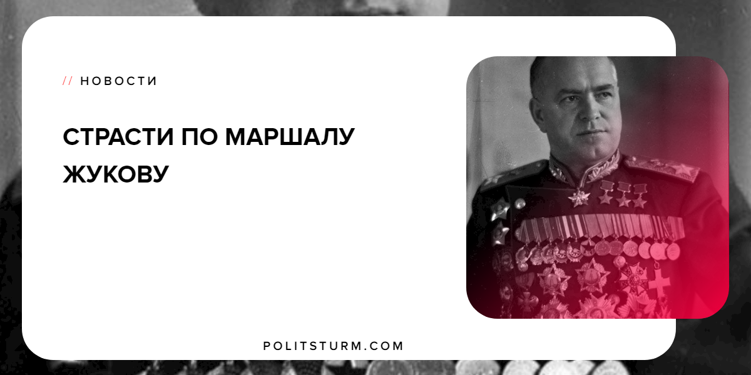

Оригинальная статья
2019-06-19
2 мин. на чтение

Весьма нашумевшее событие 2 июня, когда в Харькове националисты свалили памятник выдающемуся советскому полководцу маршалу Жукову вызвало не мало различных кривотолков.
Все это нуждается в дальнейшем разъяснении — тут не нужна не паника, ни упаднические настроения, нужно понимать ситуацию и знать как поступить. А дальнейшее развитие ситуации может быть весьма интересным.
Националисты давно добиваются демонтажа этого памятника, но поскольку сейчас не год 2014, то добиваются они этого путем давления декоммунизационным законом на органы местной власти (как для многих других памятников), однако буржуазные чиновники не то чтобы очень сражаются за историческое наследие, но отчет за не популярные действия себе отдают, а по сему требования националистов часто саботируют.
В честности памятник Жукову в Харькове был внесен в реестр памятников культурной ценности (что препятствует демонтажу), запрос на изъятие его из реестра также неоднократно направлялся в министерство культуры, так очередной вопрос о изъятии его будет рассмотрен 19 июня.
Так почему свалили памятник? Первое и самое главное, потому что смогли. Сбор националистов был объявлен для митинга против образования и первого съезда партии «Доверяй делам» которая является вотчиной не популярных среди националистов Геннадия Кернеса и Геннадия Труханова. Для митинга были свезены члены националистических организаций не только из Харькова, но и из Днепропетровска и ячеек в райцентрах.
Понятно что имея такой ресурс националисты распорядились им сполна. Далее следует вопрос, почему никто на месте (кроме полиции) не противостоял защите памятника. Ответ — потому что были не готовы, националисты неоднократно проводили акции-перформансы у памятника Жукову и тогда у памятника были и их противники. 2 июня националисты анонсировали другую акцию, а Труханов с Кернесом не те люди за которых стоит заступаться.
Третье — памятник Жукову могут не восстановить, не смотря на обещания Кернеса, но памятник Жукову уже восстанавливали в 2018 году, когда националисты свалили его ночью. Однако понятно, что Геннадий Кернес будет делать такое ровно до тех пор пока это ему будет обеспечивать популярность. В принципе личность Кернеса давно известна, он приспособленец. И пока ему имеет смысл делать это — ведь петиция про возвращение имени маршала Жукова проспекту Петра Григоренко набрала требуемых 5 тысяч подписей достаточно быстро.
Однако как в вопросе памятников, так и в любых других вопросах харьковчанам в частности и всем гражданам Украины в общем стоит полагаться не на добрую волю власть имущих, а на собственное протестное движение, именно так, а не доброй волей чиновников и злой волей националистов должно решаться какие памятники будут стоять в городе, дело в том что протестное движение в Украине после «майдана» находится в упадочном состоянии, ярко и бесполезно для рабочего человека могут протестовать только безопасные для диктатуры буржуазии фрики, националисты и провластные силы в борьбе с оппонентами власти. Остальных ожидает нападение или провокации со стороны националистических активистов.
Однако боятся их не стоит, они лишь пользуются тем, что социальный протест в Украине слаб, но это не значит что количество потенциально мобилизуемых граждан на протест гораздо меньше чем граждан исповедующих национализм, более того их на много больше, просто их некому вывести, те организации что были до 2014-го в большинстве своём разбиты и дискредитированы своей мелкобуржуазностью и нерешительностью, теперь же когда противоречия между рабочими и капиталистами в Украине обнажаются все активнее, самое время для протестного движения с ярко выраженным классовым окрасом. В свою очередь личность советского маршала Жукова противоречит интересам капиталистической власти и по настоящему воздать дань уважения ему как и многим другим выдающимся людям сможет только власть трудящихся. А пока ближайшая сессия горсовета Харькова, где и будет рассматриваться вопрос по обратному переименованию проспекта, назначена на 19 июня, националисты анонсировали свою акцию, но успеха она не возымела — решение переименовании было принято.
Ссылки:
1. https://www.facebook.com/photo.php?fbid=10214324735684542&set=a.10204095386877215
2. https://nv.ua/ukraine/politics/oficialno—kernes—i—truhanov—stali—sopredsedatelyami—partii—doveryay—delam-50024885.html
3. https://www.5-tv.ru/news/201420/
4. https://gordonua.com/news/politics/peticiya—o—pereimenovanii—prospekta—v—harkove—v—chest—marshala—zhukova—nabrala—neobhodimoe—dlya—rassmotreniya—vlastyami—goroda—chislo—golosov-950350.html
5. https://ua.politsturm.com/%D0%BF%D1%80%D0%B0%D0%B2%D1%8B%D0%B5-%D1%81%D0%B8%D0%BB%D1%8B-%D0%B3%D0%B0%D1%81%D1%8F%D1%82-%D1%81%D0%BE%D1%86%D0%B8%D0%B0%D0%BB%D1%8C%D0%BD%D1%8B%D0%B9-%D0%BF%D1%80%D0%BE%D1%82%D0%B5%D1%81%D1%82/

Оригинальная статья

